Operációs rendszerek BSc

4. Gyak.

2022. 02. 28.

**Készítette:**

Kórád György Bsc Programtervező Informatikus

ZF440N

**Miskolc, 2022**

1. Linux OS-n futtassa a következő parancsokat, vizsgálja meg milyen szolgáltatásokat biztosít, írja le egy-egy mondattal. Készítsen egy képernyőképet (minden parancs esetén) és illessze be a dokumentumba.

1. **Kérdezze le a futó processzek listáját terhelés szerint! Monitorozza a terhelést folyamatosan!**

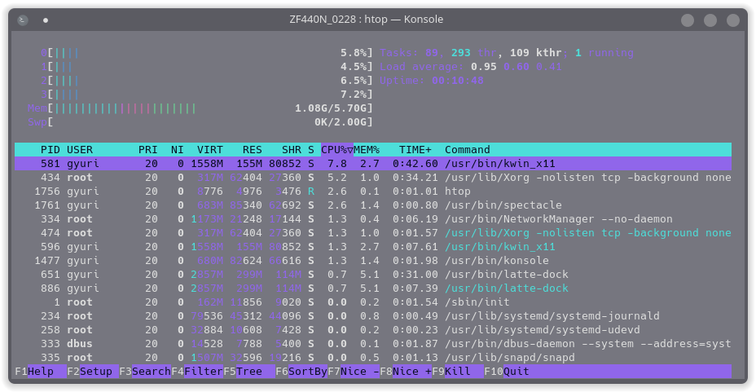

Leírás: A htop nevű programmal monitoroztam a terhelést, ami a top egy továbbfejlesztett változata.

1. **Kérdezze le a rendszer aktivitásról és a hardverről az információkat (a jelentések a folyamatokra, memóriára, blokk input/outputra, CPU tevékenységre és trap-re vonatkoznak.)**

- használjon a parancshoz kapcsolót, amely memória kihasználtságot és a lemez információkat mutatja.

- használjon a parancshoz kapcsolót, amely aktív és inaktív memória lapokat mutatja!

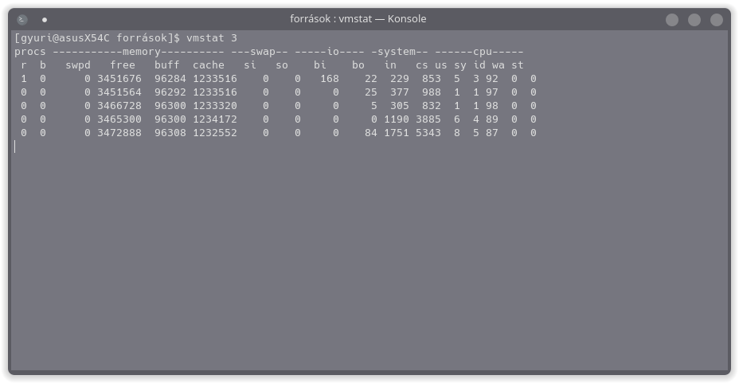

Leírás: A vmstat parancs segítségével oldható meg a feladat.

procs: -r: futtatható folyamatok száma.

-b: folyamatok szünetmentes alvásban

memory:

swpd: felhasznált swap memória

free: üresjárati memória

buff: buffer memória

cache: gyorstótárként használt memória

swap:

si: a lemezről becserélt memória mennyisége

so: a blokkeszköre cserélt memória.

1. **Kérdezze le ki van bejelentkezve a rendszerbe, és éppen mit csinál.**

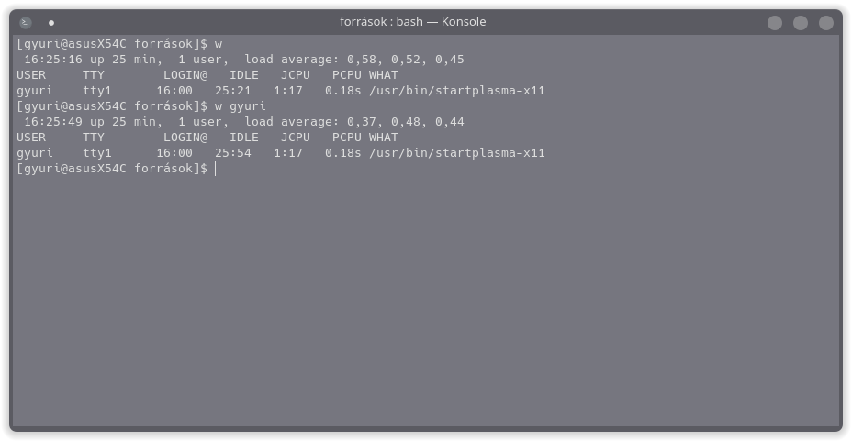

Leírás: A w parancs megmutatja ki van belépve és mióta. Paraméterként át lehet adni felhasználónevet is.

1. **Kérdezze le a szerver futásának kezdő idejét.**

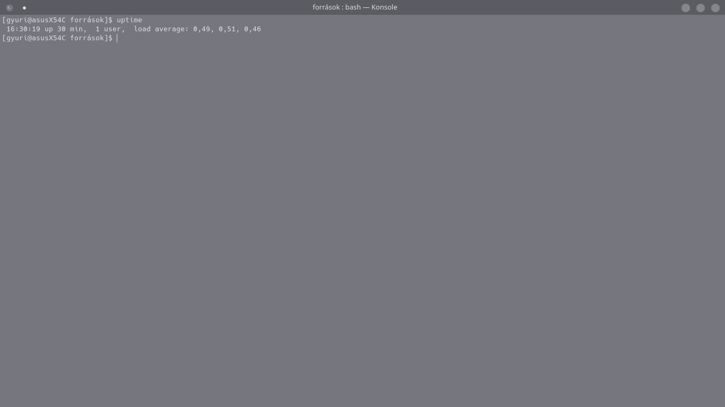

Leírás: Az uptime paranccsal percre pontosan megtudhatjuk mennyi felhasználó van bejelentkezve.

1. **ps - aktuális processzekről készít jelentést.**

Opciói:

• Kérdezze le az összes processz kiválasztását!

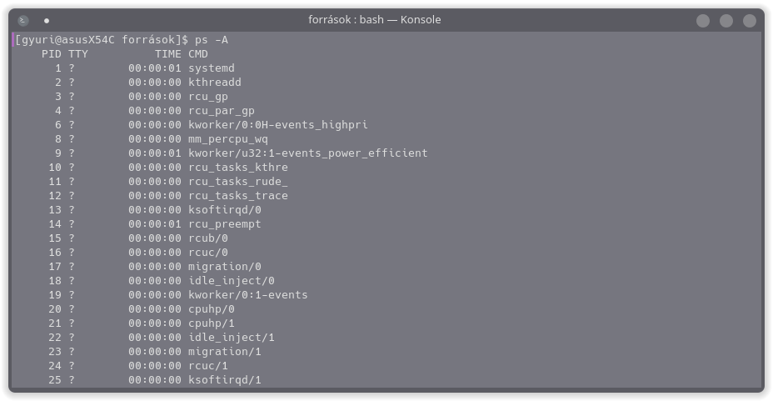

Leírás: A ps –A parancs megmutatja az összes processzt.

• Kérdezze le az egyes processzek paramétereit!

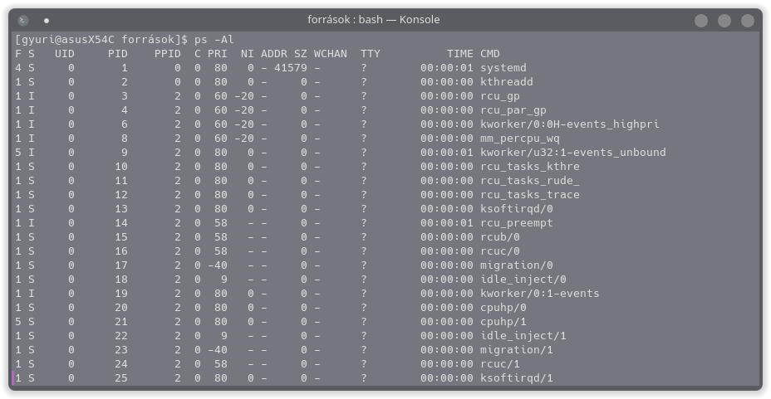

Leírás: A ps –Al parancs megmutatja egyes processzek paramétereit.

• Kérdezze le az egyes processzek szálait is!

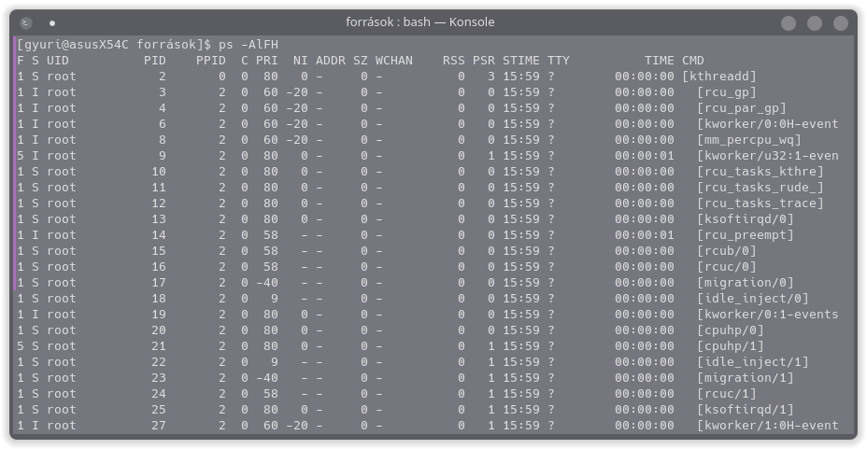

Leírás: A ps –ALFH parancs megmutatja a szálakat is.

• Kérdezze le a szerver összes processzeit!

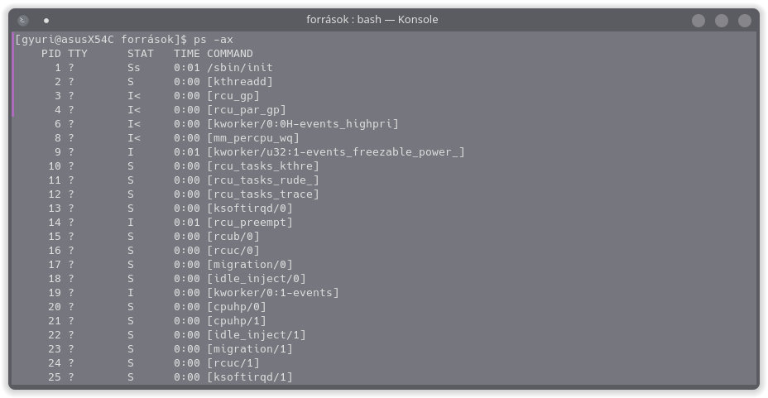

Leírás: A ps –ax megmutatja a szerver összes processzét.

• Kérdezze le milyen processzek futnak a rendszerben

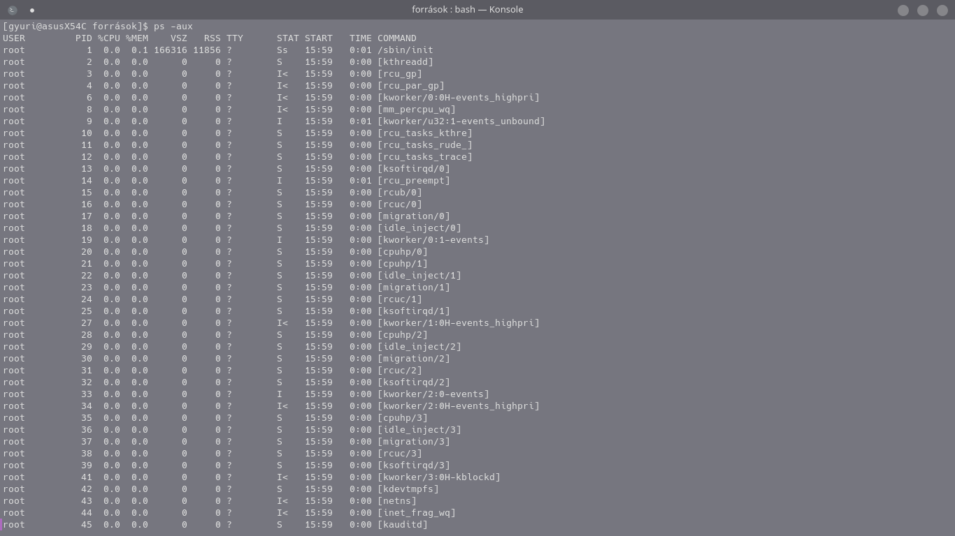

Leírás: A ps –aux megmutatja a rendszer összes futó processzét.

• Kérdezze le a futó processzek listáját fa elrendezésben

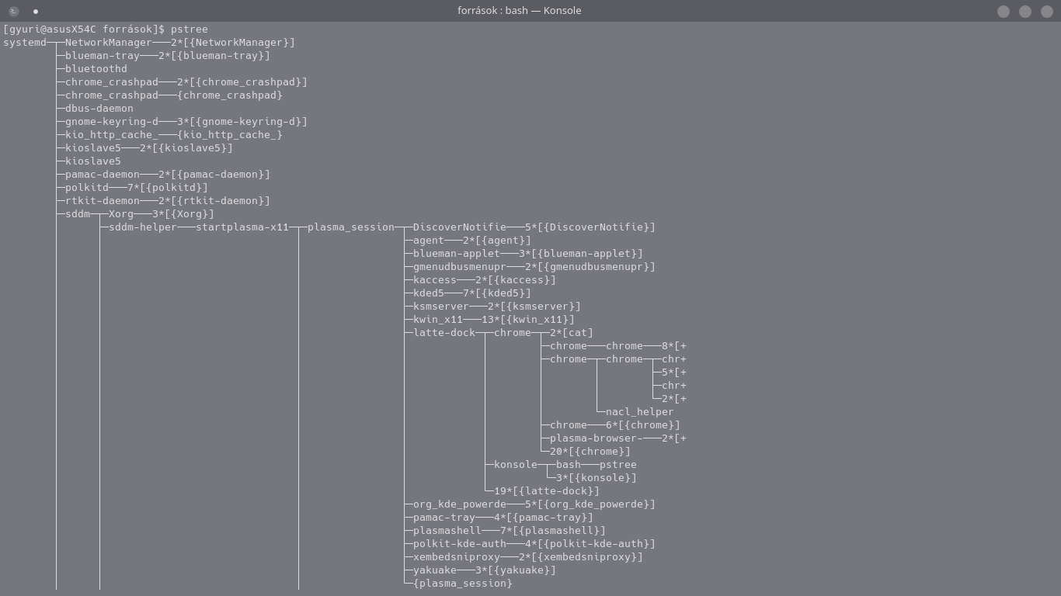

Leírás: a pstree parancs faszerkezetben mutaja meg a futó processzeket.

• Kérdezze le egy adott PID nevét: ps -p 1286 -o comm=

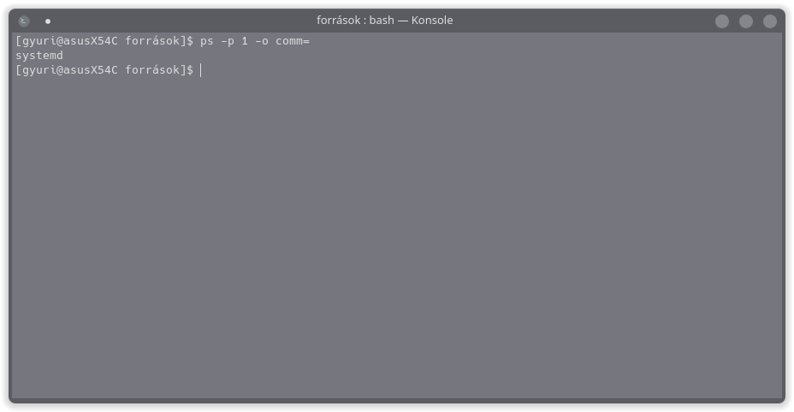

Leírás: Ezzel PID alapján kereshetünk a futó processek között.

• Kérdezze le az 5 legtöbb CPU memóriát fogyasztó PID.

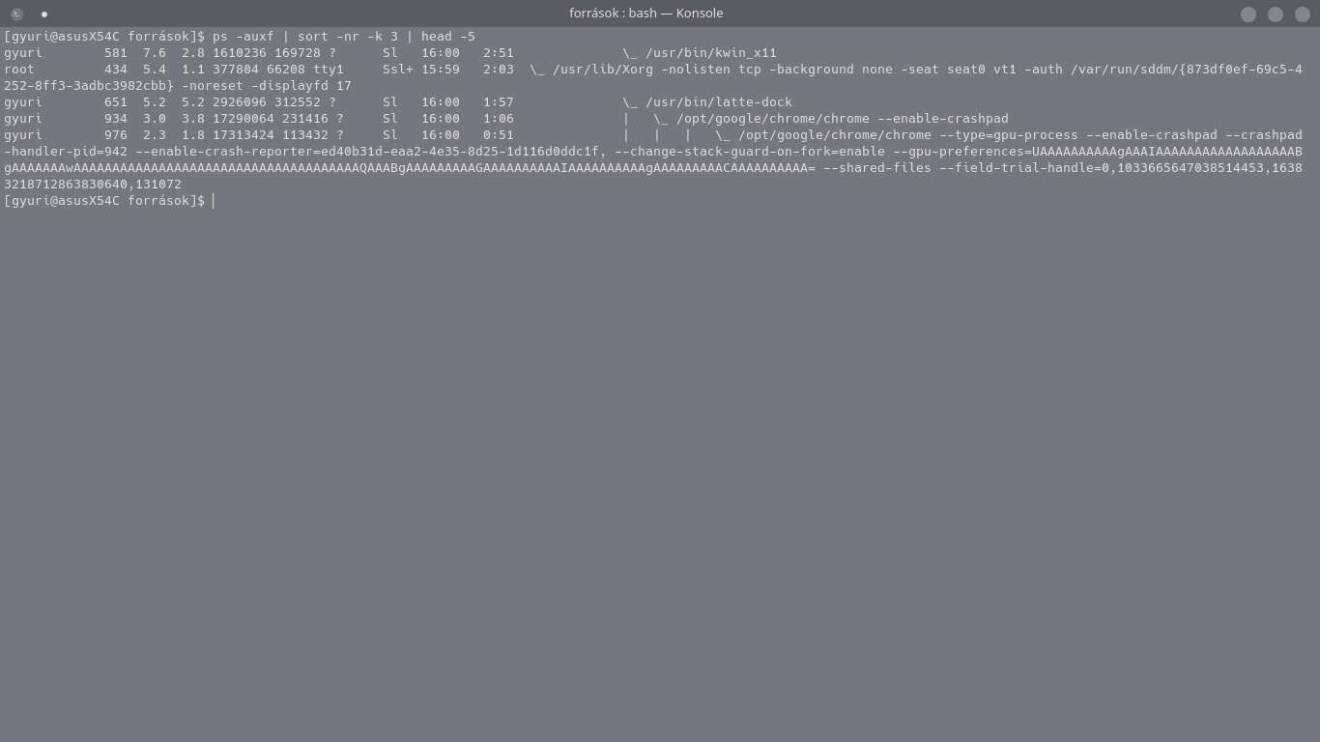

Leírás: